Конспект по экологическому воспитанию во второй младшей группе «Экологическая тропа»

Цель: Создать условия для расширения знаний детей о растениях.
Задачи:
Познавательные: Расширить знания детей о растениях.
Развивающие: Формировать трудовые навыки. Развивать воображение, мышление, речь.
Воспитывающие: Воспитывать бережное отношение к растениям.

Материалы. Объекты экологической тропы: картинки деревьев берёзы и ели, куста сирени, цветка одуванчика. Игрушка Лесовичок.

Ход занятия

Здравствуйте, мои друзья
Всех вас рада видеть я.
Вьются птицы в вышине,
Песню звонкую поют о весне.
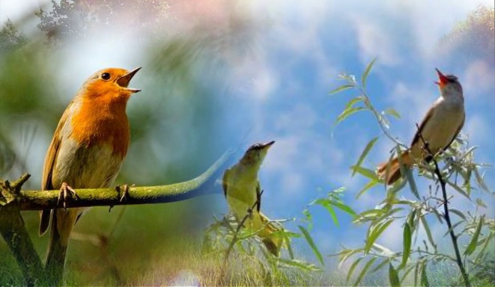
Давай и мы с тобой поздороваемся со всеми. Приготовь свои ладошки, Повторяй вместе со мной.
Пальчиковая гимнастика:
Здравствуй, красно солнышко, (Ребенок поднимает руки вверх).
Здравствуй, ветерок. (Ребенок покачивает руки вверху).
Солнечные зайчики, (Ребенок взмахивает руки перед собой).
Быстрый ручеёк. (Ребенок отпускает руки вниз, покачивает руками).
Здравствуй, спелая трава, (Ребенок покачивает ладошками).
Здравствуй, шумная листва. (Ребенок трёт ладошки друг об друга).
Всех приветствуем сейчас, (Ребенок соединяет пальцы в замок).
Очень рады видеть вас. (Ребенок кладет руки к груди и вперед – в стороны).

Сегодня мы с тобой отправимся в увлекательное путешествие, по экологической тропе!
Но прежде чем отправится, нужно сначала вспомнить правила поведения в лесу.
Как надо вести себя в лесу? (Ребенок говорит свои варианты ответов).
Правильно, в лесу нельзя шуметь, нужно быть внимательным и осторожным, нельзя разжигать костры, ломать ветки, забирать домой из леса животных.

А чтобы узнать, как мы отправимся сегодня в путь, нужно загадку отгадать.

Быстрее ветра я скачу,
''Цок-цок,'' – копытами стучу,
Я громко ''иго-го'' кричу,
Садись на спину – прокачу!
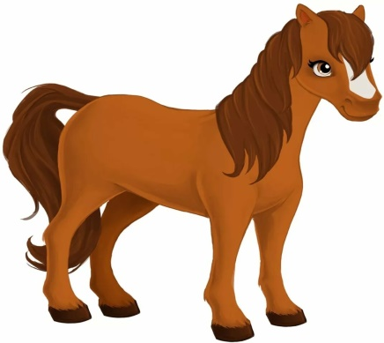
Правильно, в лес мы поедим на лошадке.
Пришло время отправляемся в путь. Ты Готов? (Ребенок отвечает)
Идем как лошадки, красиво, ножки поднимаем высоко. На каждый шаг будем произносить слова ''Цок-цок,'' ''Цок-цок,'' (Ребенок цокает языком).
Но! скажем мы лошадке и пойдем.

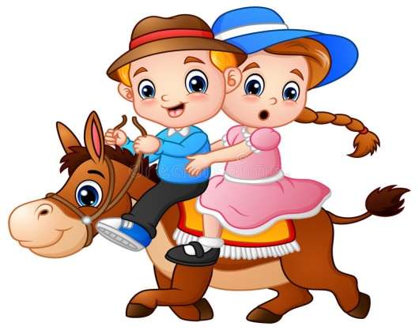

Вот мы с тобой и в лесу. Посмотри, как здесь красиво: птички поют, веселое солнышко светит, деревья кругом. А какой здесь свежий воздух.
Давай подышим им. (Ребенок делает глубокий вдох через нос и медленный выдох ртом).

Я тебе предлагаю отправиться на полянку, на которой растут разные растения. А дорогу нам покажет вон та тропинка на картинки,
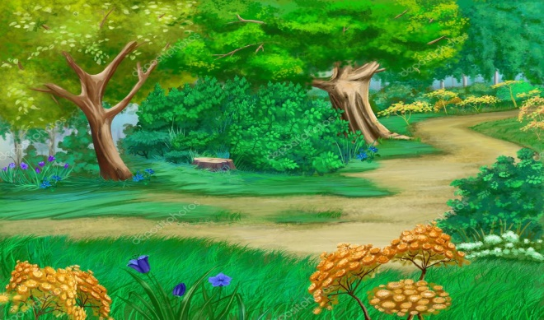
На полянку мы идем, (Ребенок шагает)
Поднимайте ноги выше. (Ребенок высоко поднимает колено)
Через кустики и кочки, (Ребенок прыгаем на двух ногах)
Через ветки и пенечки.

Вот мы и добрались до полянки. Посмотри, нас встречает Старичок-лесовичок. Это добрый, хозяин леса. Он следит за порядком в лесу.

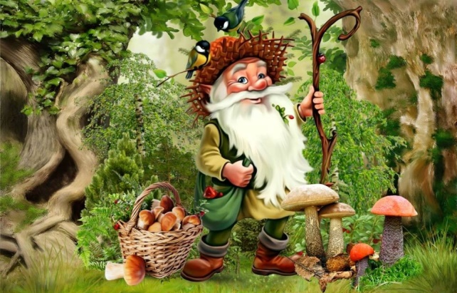

Давай, поздороваемся с Лесовичком. (Ребенок здоровается).
Старичок-лесовичок у тебя спрашивает. Знаешь ли ты, какое сейчас время года? (Ребенок отвечает).
Молодец! Правильно, весна!

А какие приметы весны ты сможешь, вспомним? (Ребенок отвечает).
Правильно! Солнце пригревает, тает снежок, дует теплый ветер, прилетают птицы, просыпаются насекомые, на деревьях появляются первые листочки, зеленеет травка, расцветают цветы.

Старичок-лесовичок хочет с тобой поиграть. Он тебе будет загадки загадывать, а ты постараешься их отгадать.
На зеленой полянке, растут разные растения. Если ты отгадаешь загадку Лесовичок, тебе покажет картинку с отгадкой.

Готов отгадывать загадки? (Ребенок отвечает).

Русская красавица,
Стоит на поляне.
В зелёной кофточке,
В белом сарафане.
(Берёзка)

Правильно, эта загадка о березе. Лесовичок тебе показывает березку, которая растет на полянке.

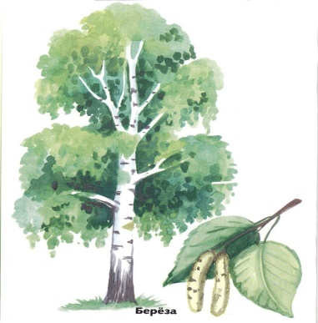

Знаешь ли ты, чем береза отличается от других деревьев? (Ребенок отвечает). Правильно, у березы белый ствол и черные пятнышки. Весной у березы распускаются нежные зеленые листочки и длинненькие сережки.

Готов отгадывать следующую загадку? (Ребенок отвечает).

Что же это за девица:
Не швея, не мастерица,
Ничего сама не шьёт,
А в иголках круглый год.
(Ёлка)

Правильно, эта загадка о ёлки. Лесовичок тебе показывает ёлку, которая растет на полянке.

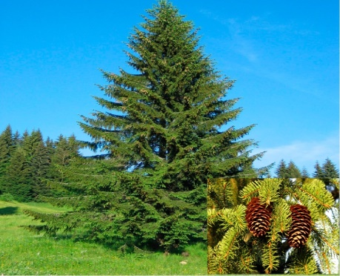

Знаешь ли ты, чем ёлка отличается от других деревьев? (Ребенок отвечает). Правильно, ёлка - это хвойное дерево, за место листочков у неё хвоинки (иголочки). На ветках у ёлки есть шишки.

Готов отгадывать следующую загадку? (Ребенок отвечает).

На листочках там и тут,
Фиолетовый салют.
Это в теплый майский день
Распускается …
(Сирень)
Правильно, эта загадка о кусте сирени. Лесовичок тебе показывает сирень, которая растет на полянке.
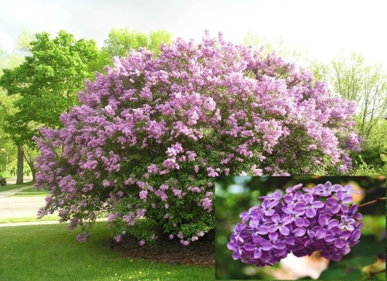

Сирень - это кустарник. В отличие от деревьев, у кустарников не один, а много стволов. У сирени очень красивые ароматные цветы.

Еще на зеленой полянке есть и травянистые растения.
Готов отгадывать следующую загадку? (Ребенок отвечает).

Видел я такой цветок
Золотистый ободок.
Долго он в траве сидел,
Стал седым и улетел.
(Одуванчик)

Правильно, эта загадка про одуванчик. Лесовичок тебе показывает одуванчик, который растет на полянке.

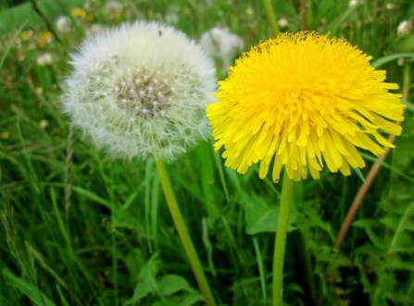

Давай рассмотрим внешний вид этого цветка.
Что есть у одуванчика? (Ребенок отвечает)
Правильно, у одуванчика есть стебель, лист, цветок.
Какой стебель? Длинный или короткий? Толстый или тонкий? (Ребенок отвечает)
Правильно, Стебель у одуванчика длинный, тонкий, гладкий, похож на трубочку.
А какого цвета цветочек у одуванчика? На что он похож? (Ребенок отвечает)
Правильно, цветочек жёлтый, он похож на маленькое солнышко.

Но не всегда одуванчики жёлтые, похожие на солнышко. Проходит время, и жёлтые цветочки сменяют белые воздушные пушинки.
Белые пушинки - это семена. Подует ветерок, и разлетаются семена одуванчика далеко-далеко в разные стороны. Падают эти семена на землю и потом прорастают. И опять появляются новые цветы.

Старичок-лесовичок предлагает тебе поиграть в игру «Одуванчик»
Он тебе будет читать стихотворение, и показывать движения, а ты за ним повторяй.
Подвижная игра «Одуванчик»
Одуванчик золотой (Ребенок стоит на месте и покачивается)
Был красивый, молодой,
Не боялся никого. (Ребенок поднимает руки вверх и покачивается)
Даже ветра самого.
И, как только поседел,
Вместе с ветром улетел. (Ребенок кружится на месте, изображая семена).

Молодец! Веселая получилась игра. Тебе понравилась? (Ребенок отвечает).

Старичок-лесовичок говорит, что ему пора с нами прощаться, его совсем заждались лесные звери!

Давай скажем до свиданья Старичок-лесовичок. (Ребенок прощается)

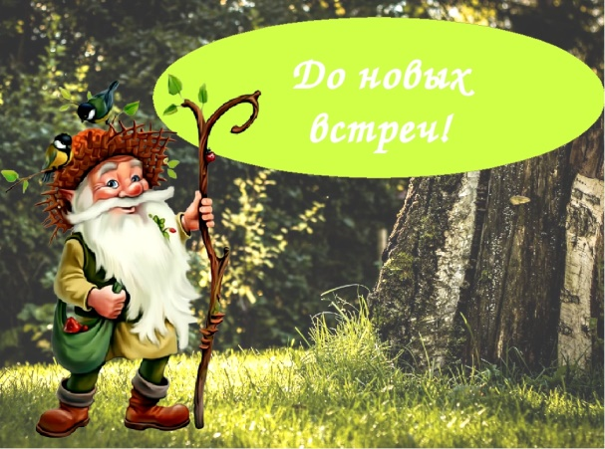
И нам с тобой пора возвращаться домой.
Вспомни, а на ком мы приехали в лес? (Ребенок отвечает).
Правильно! На лошадке. Она уже нас заждалась.

Садись на лошадку! Держись крепче! Будь внимательным и не отставай, чтоб не заблудиться в лесу.
Идем как лошадки, красиво, колени поднимаем высоко. На каждый шаг будем произносить слова ''Цок-цок,'' ''Цок-цок,'' (Ребенок цокает языком).
Но! скажем мы лошадке и пойдем домой.

Ты молодец! Всё знаешь. А на память о нашем путешествии я хочу подарить тебе вот такую медаль!

Подготовила
воспитатель группы № 3
Демина Н.Ю.

